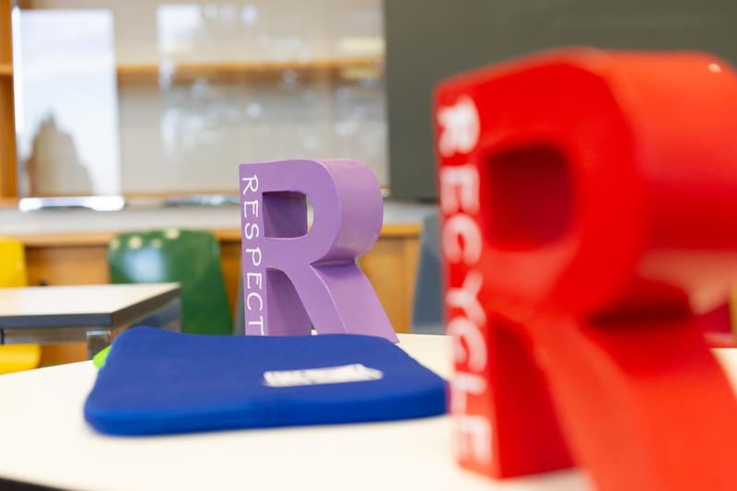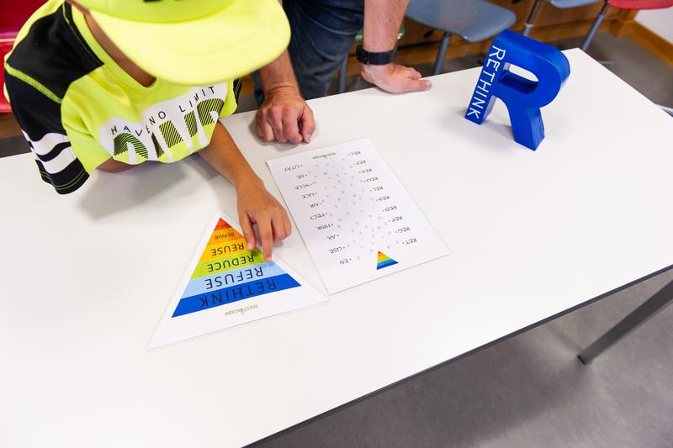
Leistungsnachweis SHP Reflexionsseminar 2
Diagnostik, Planung und Lernbegleitung

Berufspraktische Studien ISP, Februar 2025

Leistungsnachweis Reflexionsseminar 2

1 Einführung 3
2 Beschreibung des Leistungsnachweises 3
3 Anleitung für den Leistungsnachweis 5
3.1 Unterrichtsplanung für die Lernendengruppe 5
3.2 Kind-Umfeld-Analyse 6
3.3 Diagnostik 7
3.4 Individuelle Bildungs- und Förderziele 8
3.5 Schüler*innen-Tagebuch-Eintrag 9
3.6 Erstellen des Unterrichtsplans für die Lernendengruppe mit Beispiellektion und Kooperationsplanung 10
3.7 Durchführung und Evaluation der Beispiellektion 11
4 Einbettung in die Praktikumsphase, Feedback und Beurteilung 12

Einführung
Die Praktikumsphase umfasst das Praktikum, das praktikumsbegleitende Format und das Reflexionsseminar. Der Leistungsnachweis (LNW) verschränkt die Studienelemente Praktikum, Selbstlernzeiten der Praktikumsphase sowie Reflexionsseminar miteinander. Er trägt dazu bei, dass das Studium auch am Lernort Praxis und verknüpft mit eigener Berufspraxis stattfindet.
Mit dem LNW eignen Sie sich professionalisiertes berufspraktisches Handeln als SHP an. Sie durchlaufen Arbeitsschritte in einer Gründlichkeit, die in der Berufspraxis nicht möglich ist. Durch den Vollzug einer so aufwändigen Bearbeitung spezifischer berufspraktischer Handlungsgrundlagen erzielen Sie Lerneffekte für Ihre (künftige) Arbeit als Fachperson Schulische Heilpädagogik.
Der LNW RS 2 beinhaltet eine Diagnostik, Planung und Lernbegleitung für mind. eine*n Schüler*in in deren resp. dessen Umfeld. Studierende durchlaufen mit diesem LNW einen Handlungszyklus, wie er im Studienkompass auf S. 35 schematisch dargestellt ist.
Das vorliegende Dokument ist das Arbeitsinstrument für den LNW im Reflexionsseminar 2. Es bietet Unterstützung durch Vorstrukturierung, Anleitung und Literatur- sowie Materialhinweise.
Der LNW wird als erfüllt/nicht erfüllt beurteilt. Die*der Reflexionsseminarleiter*in gibt zu Semesterbeginn Erläuterungen zu den Arbeits- Feedback- und Beurteilungsprozessen.
Der LNW im Praktikum besteht in den erbrachten, anhand des Kompetenzrasters durch die Praktikumsleitung bewerteten Leistungen.
Die folgende Tabelle zeigt Bildungszeiten und Zuständigkeiten in der Praktikumsphase 2.

ECTS |  | Bildungszeit | In Verantwortung von: | Orientierungsdokumente:
Praktikum 5 ECTS | Präsenzzeit im Praktikum incl. Ausbildungsgesprächen | 75 h | Stud & PL | Modulbeschreibung Praktikum 2  Wegweiser Praktika
Praktikum 5 ECTS | Selbststudium, Vor- und Nachbereitung Praktikum und praktikumsbegleitendes Format (= videogestütztes Ausbildungsgepräch) sowie Selbstlernzeit für Leistungsnachweise in der Praktikumsphase | 75 h | Stud & PL & RSL | Modulbeschreibung Praktikum 2  Vorgaben zum videogestützten Ausbildungsgespräch von RSL  Wegweiser Praktika  Dokument Leistungsnachweis RS 2
RS 3 ECTS | Präsenzzeit im Reflexionsseminar | 30 | Stud & RSL | Modulbeschreibung Reflexionsseminar 2  Wegweiser Praktika
RS 3 ECTS | Selbstlernzeit Reflexionsseminar | 10 | Stud & RSL | Semesterprogramm gemäss RSL
RS 3 ECTS | LNW RS | 50 h | Stud & RSL  (& PL betr. Umsetzung) | Dokument Leistungsnachweis RS 2
Praktikumsphase gesamt 8 ECTS |  | 240 h | Stud & RSL & PL
Tab. 1 Bildungszeiten und Zuständigkeiten in den Praktikumsphasen

Beschreibung des Leistungsnachweises
Der Leistungsnachweis besteht in der Verschriftlichung einer Diagnostik mit Kind-Umfeld-Analyse für mind. eine*n Schüler*in in deren resp. dessen Umfeld, der daraus folgenden Planung der adaptiven Lernbegleitung, die eingebettet ist in ein Konzept für den Unterricht mit einer Lernendengruppe einschl. der Reflexion des Arbeitsfeldes und Settings am Praktikumsort, sowie der Durchführung und Evaluation einer Beispiellektion.
Für die Ausarbeitung wird die Anleitung in Kapitel 3 verwendet. Die fett gedruckten Aufträge geben an, was verschriftlicht werden soll. Studierende können in die leeren Zeilen hineinschreiben, Visualisierungen z.B. in Powerpoint anfertigen und ebenfalls dort einfügen. Verwendete Vorlagen, z.B. für die Unterrichtsplanung können angehängt werden. Sie können für alle Verschriftlichungen auch andere Arbeitsdokumente verwenden. Beachten Sie Standards für wissenschaftliche schriftliche Arbeiten:
- Zwingend Anonymisierung aller personen- und institutionsbezogenen Angaben
- Zitationsweise gemäss APA oder Handreichung der PH, hier zugänglich
- Leser*innenführung durch Elemente wie Inhaltsverzeichnis, Seitenzahlen, Textgliederung etc., sofern Sie Ihre Resultate nicht im vorliegenden Dokument einreichen.
- Korrekturdurchlauf Rechtschreibung
Der Leistungsnachweis betrifft v.a. die folgenden Aufgabenbereiche aus dem Studienkompass:
- Beobachtung und Diagnostik
- Planung, Durchführung, Evaluation
- Beratung und Begleitung
Studierende wenden bei der Erarbeitung des Leistungsnachweises Wissen und Referenzen aus sämtlichen Modulen der Inklusionspädagogischen Vertiefung, der Vertiefungsrichtung sowie der Zusatzleistungen an und erweitern ihr Wissen fall- und situationsbezogen, geleitet von Bedarfen in der Berufspraxis. Ein Grundlagenwerk, das für das parallele Selbststudium verwendet werden kann, ist das Handbuch Inklusive Diagnostik :
Der Leistungsnachweis wird in sieben Schritten erarbeitet:
- Vorbereitung der Unterrichtsplanung für eine Lernendengruppe
- Diagnostik für mind. eine*n Schüler*in
- Kind-Umfeld-Analyse incl. Kooperationsanalyse für denselben resp. dieselbe Schüler*in
- Formulieren von Bildungs- und Förderzielen für denselben resp. dieselbe Schüler*in
- Schüler*innen-Tagebuch-Eintrag
- Erstellen des Unterrichtsplans mit Beispiellektion und Kooperationsplanung
- Durchführung und Evaluation der Beispiellektion

Abb. Erstellung und Umsetzung LNW RS

Anleitung für den Leistungsnachweis
Praxislehrperson und Student*in wählen eine Lernendengruppe aus. Teilelemente des Leistungsnachweises fokussieren eine*n Schüler*in dieser Gruppe. Die Videoaufnahmen für das videogestützte Ausbildungsgespräch mit der Reflexionsseminarleitenden werden von der Arbeit mit dieser Lernendengruppe und der*dem fokussierten Schüler*in erstellt.

Unterrichtsplanung für die Lernendengruppe
Zeitbedarf: 8 h
Umfang ca. 5 Seiten
Es geht hier um die Vorbereitung eines Unterrichtsplans für das gemeinsame Lernen in der Klasse.
Sie skizzieren ausserdem die Unterrichtsreihe für einen zu bestimmenden Zeitraum.

Unterrichts-Planungsebenen können Sie z.B. der Abb. 3 von Zierer & Wernke auf S. 495 im Handbuch Schulpädagogik entnehmen.

Im Beitrag von Ziegelbauer & Ziegelbauer, ab S. 472 im selben Handbuch Schulpädagogik finden Sie Planungsmodelle:

Wählen Sie ein Unterrichtsfach oder einen Lernbereich gemäss den Konzepten an Ihrer Praktikumsstelle für Ihre Planung aus. Bestimmen Sie die Lerngegenstände und nehmen Sie eine didaktische Analyse nach Klafki vor.
Einen einführenden Text zur didaktischen Analyse nach Klafki finden Sie im Kapitel 4 dieses Buches von Gloerfeld 2020
Sie können sich auch hier orientieren:https://www.scribbr.de/methodik/didaktische-analyse/

Verschriftlichen Sie:
- die Festlegung der Lerngegenstände für das gemeinsame Lernen in einem definierten Zeitrahmen
- die didaktische Analyse
- Lernziele resp. Kompetenzziele gemäss LP 21 auf einem Spektrum möglicher Differenzierungen
- mögliche Lernarrangements (Sozialformen, Materialien usw.)
- mögliche Kooperationen und Zuständigkeiten der Lehr- und Fachpersonen
- Offene Fragen zur konkreten Unterrichtsplanung
- Ebenen für die konkrete Unterrichtsplanung unter 3.6

Kind-Umfeld-Analyse

Praxislehrperson und Student*in wählen aus der Lernendengruppe eine*n Schüler*in für den schriftlichen LNW aus. Die Arbeitsschritte 3.2 bis 3.5 finden aber im Prinzip für jede*n Schüler*in statt.

Zeitbedarf: 8 h
Umfang ca. 5 Seiten
Für die Kind-Umfeld-Analyse können Sie sich an dieser Gliederung orientieren:
- Alter
- Informationen zur bisherigen Schullaufbahn und Lernbiographie
- Lernausgangslage, ggf. Diagnosen nach ICD
- ICF-basierte Kind-Umfeld-Analyse:
- Körperfunktionen
- Diagnostische Informationen zu einzelnen Kompetenzbereichen
- Barrieren in den einzelnen Kompetenzbereichen
- Aktivitäten (in Schule, Familie, Freizeit)
- Umweltbezogene Faktoren (soziale Situation, materielle Situation, Lebens-/Lernbedingungen)
- Familien- und Peer-Situation, v.a. für Schüler*in bedeutsame Personen und Gruppen
- Schulische Situation: Schulform, Lehr-Lernsettings und -formen
- Ggf. Umweltanpassungen, Hilfsmittel, Ressourcen im System
- Personenbezogene Faktoren (v.a. Selbstkonzept sowie Ressourcen und Potentiale)
- Sicht von Erziehungs- und Lehrpersonen auf das schulische Lernen, Ressourcen und Potentiale sowie Förderbedarfe
- Sicht der Schüler*in
- Bereits definierte Bildungs- und Förderziele (z.B. gemäss LP 21, Lebensbereichen nach ICF, Befähigungsbereichen nach Hollenweger)
- Bisherige Massnahmen, Inanspruchnahme von institutionellen Angeboten und Hilfen
Sie können Instrumente verwenden, die an Ihrer Praktikumsstelle in Gebrauch sind. Hier finden Sie weitere Hilfsmittel für die Kind-Umfeld-Analyse:
- Seite des Kantons Luzern zu Bildungs- und Förderprozessen nach ICF
- Carle: Kind-Umfeld-Analyse als Werkzeug für die Unterrichtsplanung
- Praxismodell für ein förderdiagnostisches Vorgehen
Erstellen Sie die Kind-Umfeld-Analyse. Geben Sie die Quellen der Informationen an. Beschreiben Sie auch Ihre eigenen Beobachtungen und machen Sie dabei Interpretationen als solche kenntlich.
Nehmen Sie zudem eine Kooperationsanalyse vor: Stellen Sie eine Skizze her, die alle an der Bildung, Förderung, sozialen, medizinischen und therapeutischen Betreuung der Schüler*in beteiligten schulischen und ausserschulischen Institutionen und Fachpersonen und sämtliche Kooperationsbeziehungen sichtbar macht.

Diagnostik
Zeitbedarf: 8 h + Zeit für die Durchführung in der Präsenzzeit
Umfang 3-5 Seiten
Für die Diagnostik können Sie sich an den folgenden Schritten orientieren:
- Legen Sie unter Rückgriff auf die Kind-Umfeldanalyse, den LP 21 und den Unterrichtsplan (vgl. 3.1) bzw. die aktuellen Unterrichtsziele jene Kompetenzbereiche fest, in denen eine genaue Lernstandsdiagnostik resp. Förderidagnostik erfolgen soll.
- Wählen Sie passende förderdiagnostische Instrumente aus.
- Führen sie die Diagnostik gemäss der jeweiligen Anleitung durch.
- Werten Sie die Diagnostik gemäss der jeweiligen Anleitung aus.
- Leiten Sie den Förderbedarf in den ausgewählten Kompetenzbereichen ab.
- Evozieren Sie Leistungen im Kompetenzbereich ausserdem in verschiedenen Situationen und mit gezielten Hilfen und Adaptionen. Mit welcher Unterstützung, in welchen Situationen sind die Kompetenzen oder Leistungsverbesserungen beobachtbar?

Informationen zur Förderdiagnostik und förderidagnostischen Instrumenten finden Sie z.B. im Buch Lernverlaufsdiagnostik im förderorientierten Unterricht , oder auf diesen Plattformen:
- https://www.quop.de/de/start/
- https://home.lernlinie.de/
- https://www.levumi.de/

Lesen Sie auch eine Vergleichende Beschreibung der Plattformen

Sie können auch auf den Seiten Webbasierte Sonderpädagogische Diagnostik nach Informationen suchen.

Sie können selbstverständlich auch die Instrumente verwenden, die an Ihrer Praktikumsstelle gebruacht werden.

Beschreiben Sie die diagnostischen Schritte und Ihre Ergebnisse.

Individuelle Bildungs- und Förderziele
Zeitbedarf: 6 h
Umfang 3 – 5 Seiten
Leiten Sie aus den zusammengetragenen Informationen die individuellen Bildungs- und Förderziele ab.

Arbeitshilfen finden Sie hier:
- https://www.schulen-aargau.ch/media/schulen-aargau/unterricht/besondere-foerderung/ihp/bksvs-foerderplanungen-erstellen.pdf

- Handbuch Bildungs- und Förderprozess im Bereich kognitive Entwicklung_Kanton Luzern

- https://www.phbern.ch/foerderplanung/kreislauf

- https://www.phbern.ch/foerderplanung/umsetzungsbeispiele

- https://peterlienhard.ch/contents/foerderplanung.html

Sie können selbstverständlich auch Instrumente verwenden, die an Ihrer Praktikumsstelle in Gebrauch sind.

Verschriftlichen Sie:
- die Bildungs- und Förderziele («smart»)
- jeweils die Begründungen
- jeweils eine theoretisch begründete Schrittfolge zu ihrer Erreichung
- jeweils individuell passende Methoden und Lernangebote

Schüler*innen-Tagebuch-Eintrag
Zeitbedarf: 2 h
Jetzt geht es in einem Zwischenschritt darum, dass Sie sich vor der konkreten Unterrichtsplanung ergänzend mit der Innenperspektive von Schüler*innen einschl. deren emotionalem Erleben in Schule und Unterricht auseinandersetzen, wofür dieser Auftrag eher beispielhaft steht. Vorgestellte Tagebucheinträge sind eine einfache Methode der Einfühlung.

Wählen Sie zwei (Lern)Situationen, die sich im Praktikum zugetragen haben: Eine, in der es der Schüler*in gut gegangen zu sein scheint und eine, in der es ihr resp. ihm nicht gut gegangen zu sein scheint. Versetzen Sie sich in die Schüler*in. Fühlen Sie sich intensiv in sie bzw. ihn ein.

Schreiben Sie zu beiden Situationen jeweils den persönlichen Tagebucheintrag der Schüler*in.

Erstellen des Unterrichtsplans für die Lernendengruppe mit Beispiellektion und Kooperationsplanung
Zeitbedarf: 10 h
Umfang ca. 10 Seiten
Konkretisieren Sie jetzt den Plan für die Unterrichtsreihe, die Sie unter 3.1 skizziert haben. Erstellen Sie ausserdem den Plan für eine Beispiellektion.

Sie können dafür die folgenden Vorlagen verwenden, wobei Sie auch die Vorlage einer abweichenden Stufe verwenden können. Sie können auch die Vorlage Ihrer Praktikumsstelle oder eine eigene verwenden. Wählen Sie eine Vorlage aus, die Ihnen sinnvoll für Ihr Lernen erscheint.
- Kindergarten: https://www.fhnw.ch/plattformen/praxisportal-ku/eule-planungsvorlagen/
- Primarstufe: https://meine.unterrichtsplanung.ch/
- Sekundarstufe: https://www.fhnw.ch/plattformen/praxisportal-sek1/wp-content/uploads/sites/88/240625_Leitfaden-Unterrichtsplanung_neu-2.pdf.pdf

Verschriftlichen Sie und hängen Sie diesem LNW an:
- den ausgearbeiteten Unterrichtsplan für die unter 3.1 geplante Unterrichtsreihe
- den Plan für die Beispiellektion

Sowohl im Unterrichts- als auch im Lektionenplan müssen enthalten sein (falls notwendig Anpassung der Vorlage):
- Differenzierte Lernziele für die Schüler*innen
- Bezugnahme auf die Bildungs- resp. Förderziele der ausgewählten Schüler*in
- Beschreibung der Lernarrangements (Sozialformen, Materialien usw.)
- Beschreibung der Lernbegleitung (Aktivitäten der Fachpersonen) incl. Planung von Alternativen, Hilfen, Anpassungen, Steigerungen
- Geplante Kooperationen und Zuständigkeiten der Lehr- und Fachpersonen

Durchführung und Evaluation der Beispiellektion
Zeitbedarf: Präsenzzeit Praktikum + 4 h
Umfang ca. 1 Seite
Vereinbaren Sie mit Ihrer PxL die Durchführung der Beispiellektion. Dokumentieren Sie während und nach der Lektion Beobachtungen und Ergebnisse.
Verschriftlichen Sie die Zielerreichung.
Diskutieren Sie mögliche Gründe für die Ergebnisse.
Formulieren Sie Konsequenzen und Ausblick auf Folgelektionen.

Einbettung in die Praktikumsphase, Feedback und Beurteilung
Im Folgenden wird die Einbettung des Leistungsnachweises in die Praktikumsphase beschrieben. Es werden Gestaltungsmöglichkeiten und Vorgaben formuliert.

- Die Reflexionsseminarleitenden erläutern zu Semesterbeginn ihr Vorgehen bei der didaktischen Einbeziehung und Beurteilung des Leistungsnachweises (LNW).
- Die Reflexionsseminarleitenden legen die Frist fest, in der der LNW einzureichen ist, und beurteilen diesen als erfüllt oder nicht erfüllt.

Verbindung Leistungsnachweis - Praktikum
- Die Reflexionsseminarleitenden thematisieren den LNW beim Briefing mit den Praktikumsleitenden.
- Die Praktikumsleitenden können den LNW einsehen und Feedback geben.
- Die Reflexionsseminarleitenden können im videogestützten Ausbildungsgespräch auf den LNW Bezug nehmen.

Verbindung Leistungsnachweis - Reflexionsseminar
- Je nach Planung des Reflexionsseminars (RS) kann der LNW oder können Teile des Leistungsnachweises im RS thematisiert werden.
- Studierende, die ihr Praktikum noch nicht begonnen haben, können durch vorzeitige Hospitationen am Praktikumsort den Prozess im RS besser nutzen.
- In Gruppenarbeiten können verschiedene Blickwinkel auf den «Fall» in der Gruppe verteilt werden. Die Auswahl dieser Blickwinkel kann mit den Entwicklungszielen aus der eigenen Standortbestimmung verknüpft werden.
- Rückmeldung kann als Dozierendenfeedback, Peer-Feedback oder Eigenbeurteilung auf der Basis von Besprechungen im RS organisiert werden.
- Rückmeldungen können mündlich oder schriftlich gegeben werden.
- Der Arbeitsprozess für den LNW kann abschliessend reflektiert werden: Wie ging es mir? Nach welchen Werten habe ich gehandelt? Was waren meine Handlungsmaximen? Welchen eigenen Vorurteilen und Kategorisierungen bin ich begegnet? Mit welchem übergeordneten Ziel habe ich als SHP gehandelt? Wie ordne ich das Erfahrene in den Fachdiskurs ein? Wie spiegelten sich zentrale Begriffe (Teilhabe, Selbstbestimmung, Empowerment, Inklusion, professionsspezifisches Wissen und Können u.a.)?

Kooperatives Lernen der Studierenden im Rahmen des Leistungsnachweises
- Ein Überblick, welche TN des RS welche Module bereits belegt haben und welche TN welche Erfahrungen und Kenntnisse aus welchen Berufen und Arbeitsfeldern mitbringen, ermöglicht den Studierenden gezielte Kooperationen und die Zusammensetzung heterogener Arbeitsgruppen.
- Bereits bei der Erstellung der LNW sind gegenseitige Unterstützung und Ko-Konstruktionen in Tandems oder Kleingruppen möglich.
- Die in den LNW bearbeiteten Situationen können mit Fragen oder Problemstellungen präsentiert werden.
- In jedem Fall sind Tandems oder Kleingruppen für gegenseitiges Lesen und Feedback zum LNW sinnvoll.
- Es können feste Tandempartner*innenschaften oder Intervisionsgruppen für die Praktikumsphase und darüber hinaus gebildet werden.
- Studierende können gegenseitige Hospitationen in den Praktika durchführen.
- Die Studierenden können Plattformen für Kommunikation und gemeinsame Dokumentenablage nutzen.

Beurteilung des Leistungsnachweises

 | Erfüllt | Nicht erfüllt
Die mit dem Leistungsnachweis verbundenen Arbeits- und Lernziele wurden insgesamt erreicht.

Mündliche oder schriftliche Rückmeldung zu folgenden Teilen oder Aspekten des Leistungsnachweises :

Datum und Name Reflexionsseminarleiter*in:

Sie müssen sich mit Cisco Secure Client verbinden und bei swisscovery einloggen, um Zugriff zu haben.
Sie müssen sich mit Cisco Secure Client verbinden und bei swisscovery einloggen, um Zugriff zu haben.
Sie müssen sich mit Cisco Secure Client verbinden und bei swisscovery einloggen, um Zugriff zu haben.
Dieser Auftrag lehnt sich an eine Methode nach Prengel 2014 an, wandelt diese aber ab. Prengel, Annedore (2014): Introspektion und Empathie in pädagogischer Ausbildung, Fortbildung und Forschung – Zur Arbeit mit szenischen Narrationen und Feldvignetten. In: Gerspach, Manfred, Eggert-Schmid Noerr, Annelinde, Naumann, Thilo & Niederreiter, Lisa (Hrsg.): Psychoanalyse lehren und lernen an der Hochschule. Theorie, Selbstreflexion, Praxis. Stuttgart: Kohlhammer, 219-246.
Die Begutachtung des LNW erfolgt nicht nach standardisierten Qualitätskriterien, sondern kann individualisiert mit unterschiedlichen Schwerpunkten erfolgen. Es können Rückmeldungen gegeben werden: - zu einzelnen Teilen der schriftlichen Arbeit - zu Kriterien der Arbeitsqualität (z.B. Einbezug literaturbasierten Fachwissens, klare und informative Darlegungen, transparente Quellenangaben, fallbezogene Wissensbeschaffung, Begründungen usw.) - zu Kriterien der inhaltlichen Qualität (z.B. Professionswissen und -können im Bereich Diagnostik, individuelle Systemerfassung bzw. Kind-Umfeld-Analyse, individuelle Lernbegleitung und Kooperation im gemeinsamen Unterricht usw.

